Министерство образования и науки Российской Федерации

**Федеральное государственное бюджетное образовательное учреждение**

**науки и высшего образования**

«Владимирский государственный университет

имени Александра Григорьевича и Николая Григорьевича Столетовых»

**(ВлГУ)**

**Кафедра информационных систем и программной инженерии**

Лабораторная работа №6

по дисциплине "Распределенные программные системы"

по теме: Нагрузочное тестирование.

Выполнил:

студент гр. ПРИ-117

Журавлев Н.М.

Принял:

Трифонов Д.А.

Владимир 2020 г.

ЦЕЛЬ РАБОТЫ

Изучить принципы нагрузочного тестирования и освоить их применение для исследования производительности Java EE приложения.

ЗАДАНИЕ

Составить тестовый сценарий для нагрузочного тестирования веб-приложения с помощью Apache JMeter. Построить зависимости среднего времени выполнения тестового сценария от количества пользователей.

ВАРИАНТ ИНДИВИДУАЛЬНОГО ЗАДАНИЯ

В качестве индивидуального задания была выбрана структура из двух баз данных. В первой находится таблица с рабочими. Во второй находится таблица с налогами. Вторая база данных должна заполняться и редактироваться в зависимости от первой.

ХОД РАБОТЫ

В ходе выполнения данной лабораторной работы был протестирован проект, выполненный в рамках курсовой работы по дисциплине «Распределенные программные системы».

Так как курсовой проект выполнялся в команде Хлызовой В.Г., нагрузочное тестирование также осуществлялось одно для общей системы. Из-за этого анализ GET и POST запросов один на двоих, но тестовые сценарии различаются.

Были протестированы GET и POST запросы. Так же был составлен и протестирован сценарий для пользователя с ролью заказчик. Были построены графики зависимостей времени выполнения и процента ошибок от количества пользователей в системе.

Тестирование проводилось с использованием инструмента Apache JMeter. Для начала была создана группа пользователей, которые будут отправлять запросы. В созданной группе будет указано количество пользователей для нагрузочного тестирования. Далее были созданы http запросы по одному GET и POST запросу, и запросы для разработанного сценария. Указываем адрес сервера как localhost. Для каждого запроса указываем метод, url и параметры запроса, ориентируясь на сценарий.

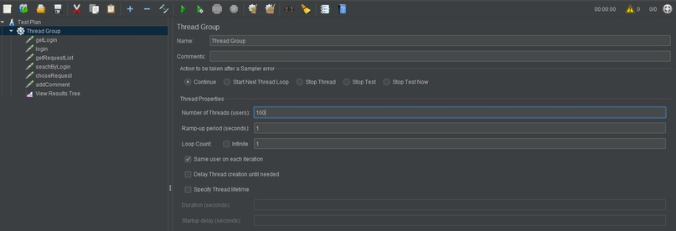

Рисунок 1. Создание группы пользователей.

Тестирование GET запроса стартовой страницы приложения.

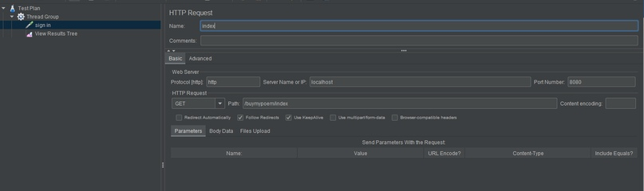

Рисунок 2. Создание запроса.

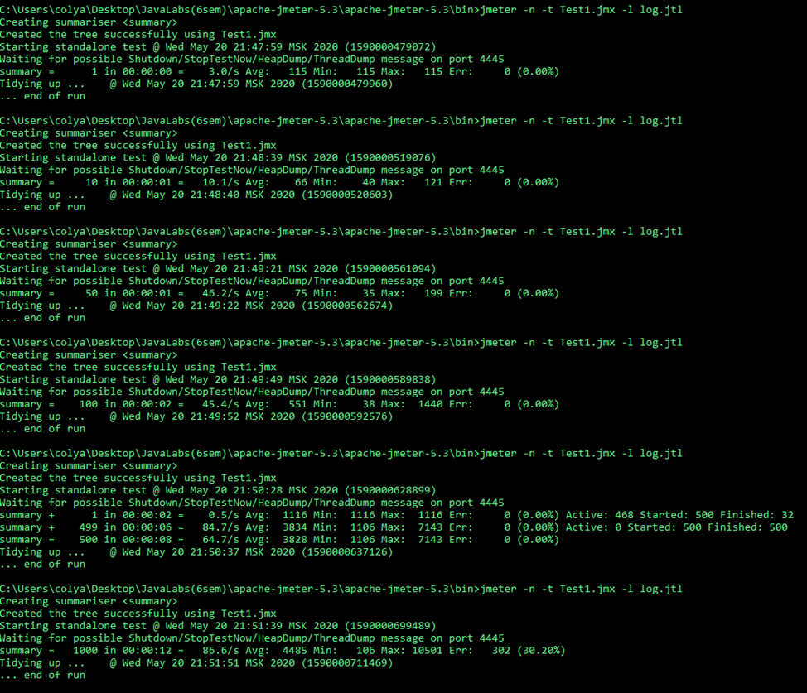

Рисунок 3. Отчеты по тестированию.

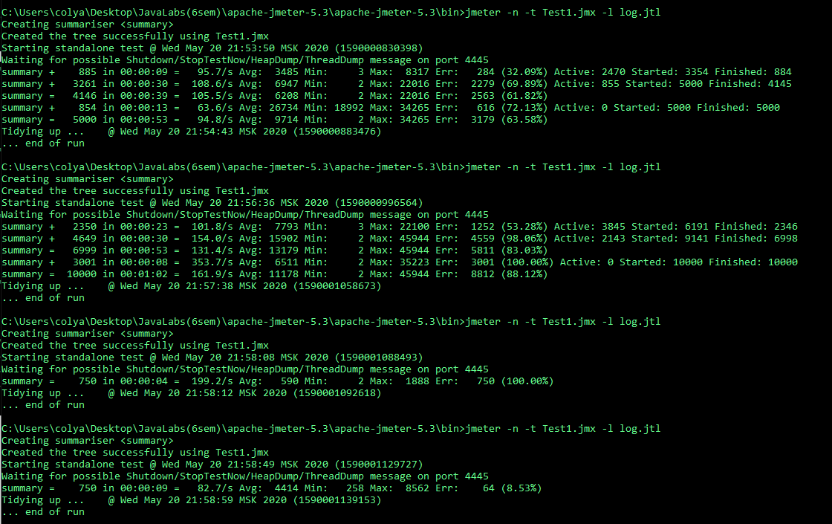

Рисунок 4. Отчеты по тестированию.

Таблица 1. Результат тестирования GET запроса.

|  |  |  |  |  |
| --- | --- | --- | --- | --- |
| Кол-во юзеров | Среднее время(мс) | Кол-во запросов в секунду | Ошибочных запросов | Процент ошибки |
| 1 | 115 | 3,00 | 0 | 0 |
| 10 | 66 | 10 | 0 | 0 |
| 50 | 75 | 46,2 | 0 | 0 |
| 100 | 551 | 45,4 | 0 | 0 |
| 500 | 3828 | 64,7 | 0 | 0 |
| 750 | 4414 | 82,7 | 64 | 8,53 |
| 1000 | 4485 | 86,6 | 302 | 30,2 |
| 5000 | 9714 | 94,8 | 3179 | 63,58 |

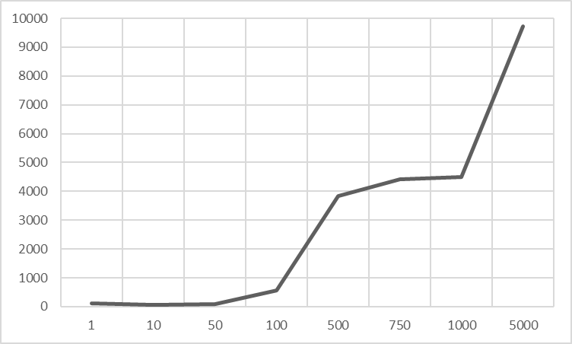

Рисунок 5. Зависимость среднего времени выполнения от кол-ва пользователей.

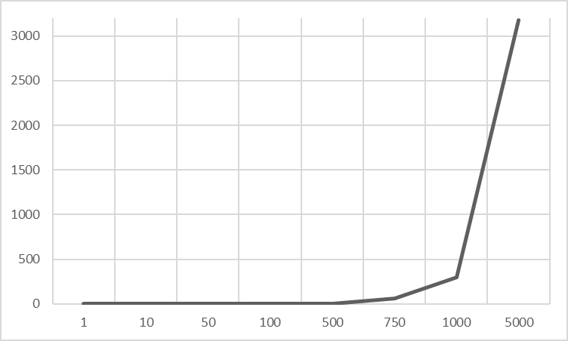

Рисунок 6. Зависимость ошибочных запросов от кол-ва пользователей.

Тестирование POST запроса для процесса авторизации.

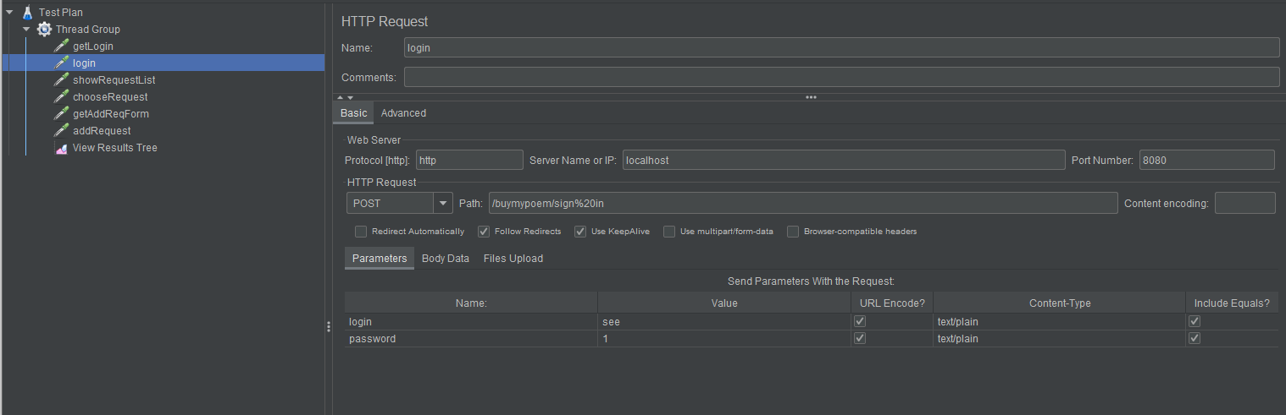

Рисунок 7. Создание запроса.

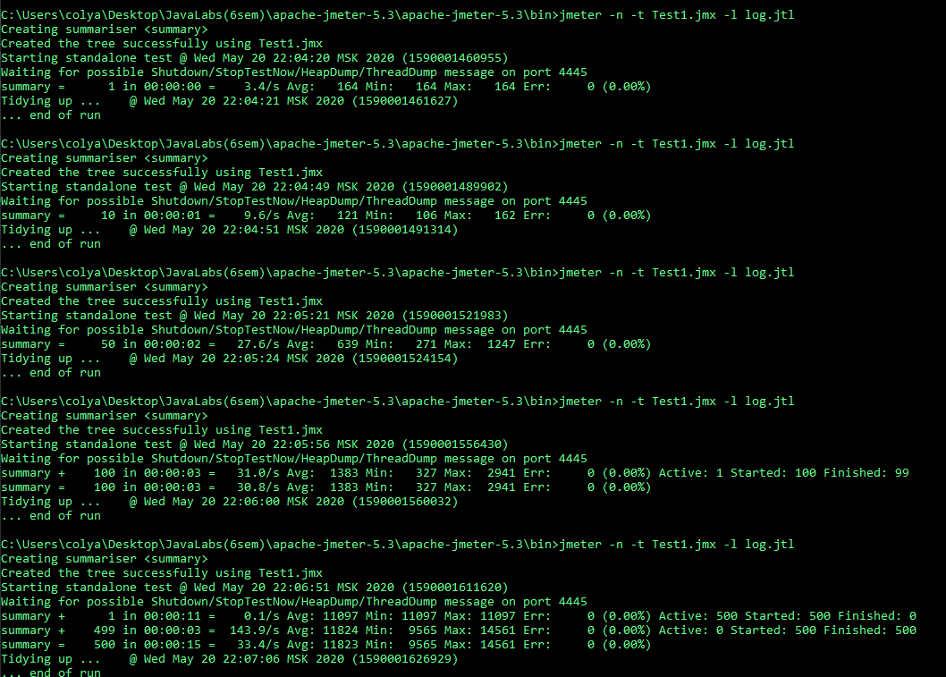

Рисунок 8. Отчеты по тестированию POST запроса с 1-500 пользователями.

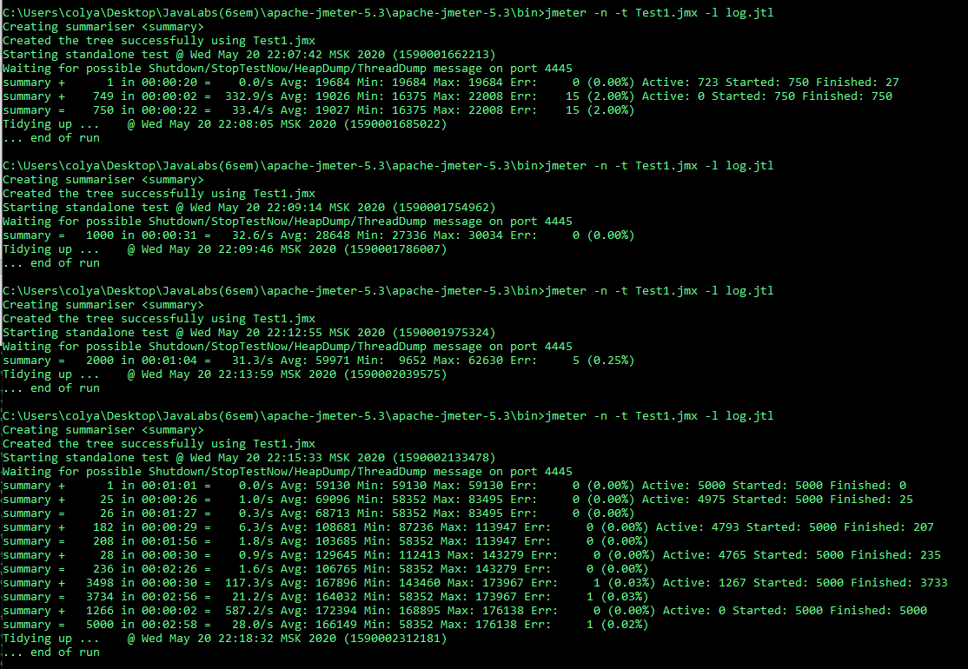

Рисунок 9. Отчеты по тестированию POST запроса с 750-5000 пользователями.

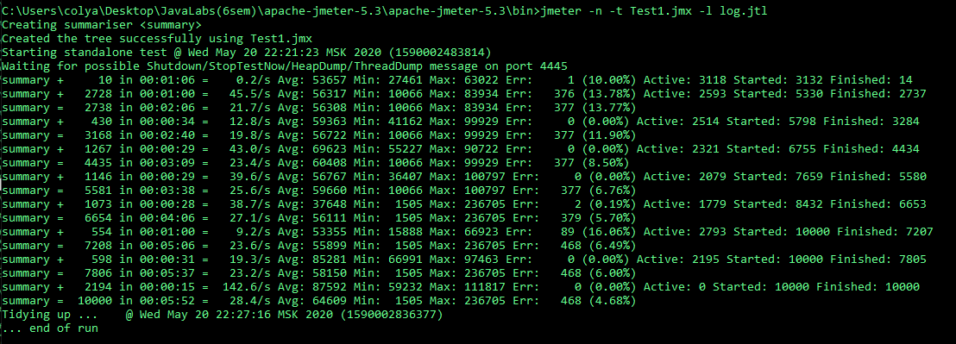

Рисунок 10. Отчет по тестированию POST запроса с 10000 пользователей.

Таблица 2.Результат тестирования POST запроса.

|  |  |  |  |  |
| --- | --- | --- | --- | --- |
| Кол-во юзеров | Среднее время(мс) | Кол-во запросов в секунду | Ошибочных запросов | Процент ошибки |
| 1 | 164 | 3,40 | 0 | 0 |
| 10 | 121 | 9,6 | 0 | 0 |
| 50 | 639 | 27,6 | 0 | 0 |
| 100 | 1383 | 30,8 | 0 | 0 |
| 500 | 11823 | 33,4 | 0 | 0 |
| 750 | 19027 | 33,4 | 15 | 2 |
| 1000 | 28648 | 32,6 | 0 | 0 |
| 2000 | 59971 | 31,3 | 5 | 0,25 |
| 5000 | 166149 | 28 | 1 | 0,02 |
| 10000 | 64609 | 28,4 | 468 | 4,68 |

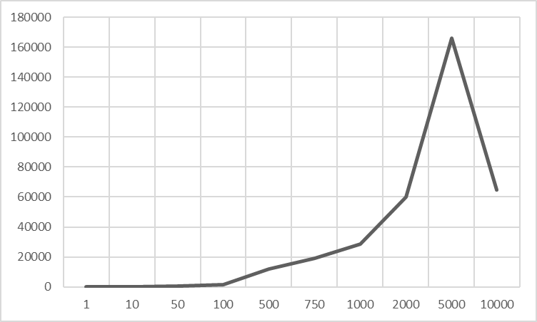

Рисунок 1. Зависимость среднего времени выполнения от кол-ва пользователей.

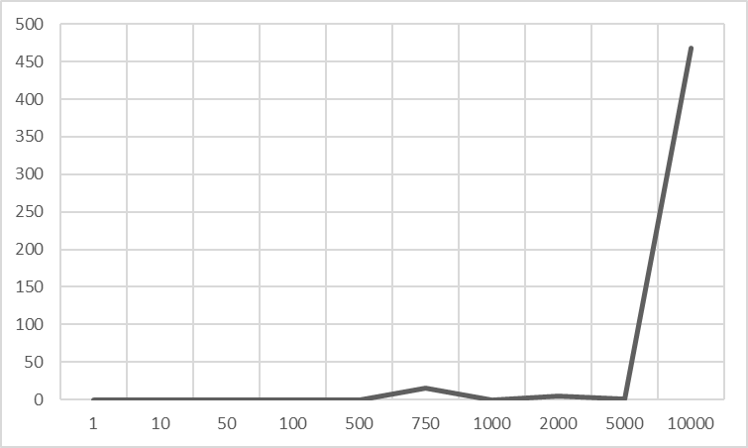

Рисунок 2. Зависимость ошибочных запросов от кол-ва пользователей.

Тестовый сценарий.

Таблица 3. Тестовый сценарий для заказчика.

|  |  |  |  |
| --- | --- | --- | --- |
| url | method | value | описание |
| /sign%20in | GET | - | Переход на страницу с формой авторизации |
| /sign%20in | POST | login=see; password =1 | Авторизация заказчика в системе |
| /personalrequests | GET | - | Получение всех заявок заказчика |
| /all_responses | GET | id=2 | Просмотр заявки |
| /add_request_form | GET | - | Страница добавления заявки |
| /add_request | POST | user.userID=0; cost=3000; deadline=2020-05-28; genre.genreID=3; type.typeID=3; description=тестовая заявка | Добавление новой заявки |

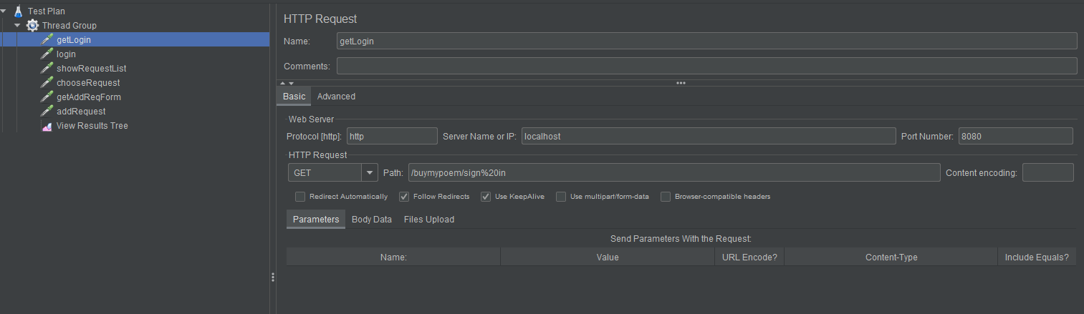

Рисунок 10 — Тестовый сценарий для заказчика. Страница с формой для авторизации.



Рисунок 11 — Тестовый сценарий для заказчика. Авторизация.

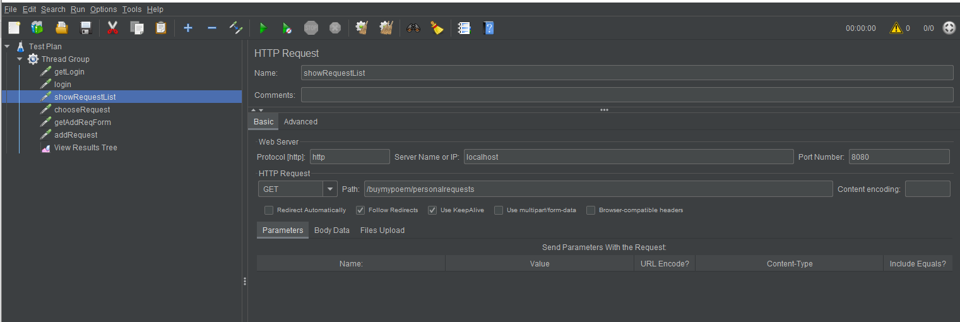

Рисунок 12 — Тестовый сценарий для заказчика. Получения списка заявок пользователя.

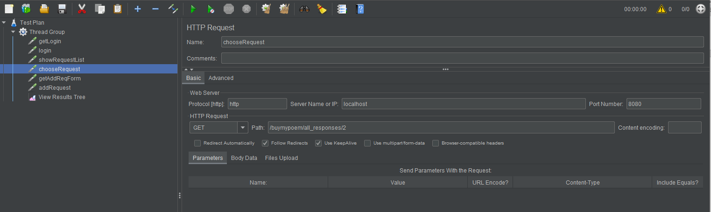

Рисунок 13 — Тестовый сценарий для заказчика. Выбрать заявку.

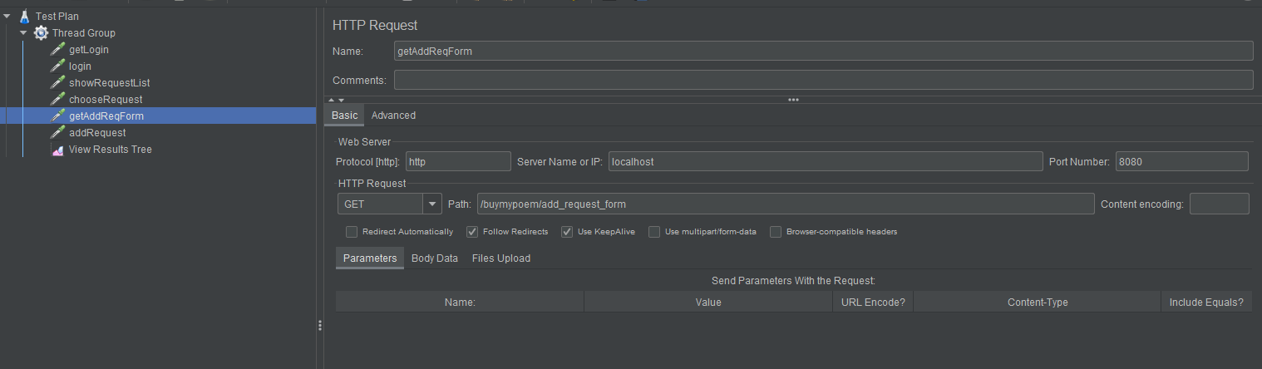

Рисунок 14 — Тестовый сценарий для заказчика. Страница с формой для добавления заявки.

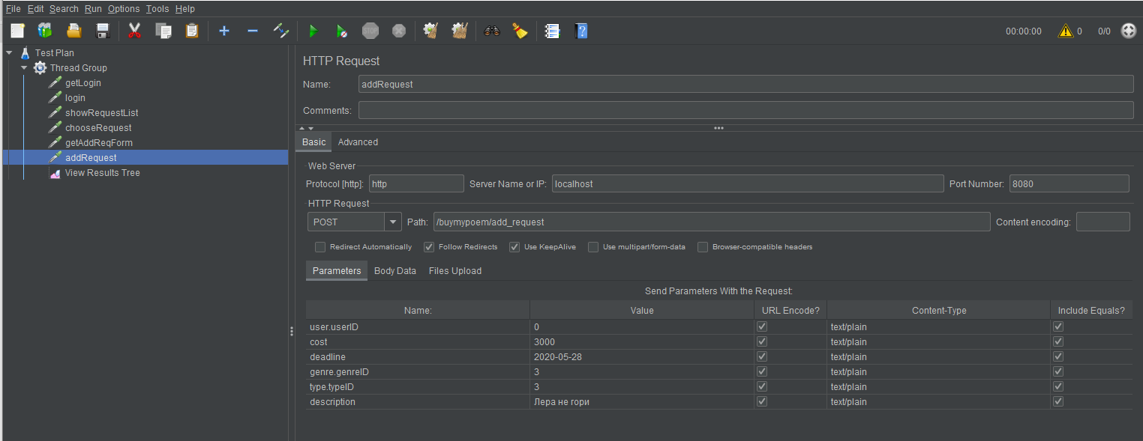

Рисунок 15 — Тестовый сценарий для заказчика. Добавить заявку.

Таблица 4. Результаты выполнения тестового сценария.

|  |  |  |  |  |  |
| --- | --- | --- | --- | --- | --- |
| Кол-во пользователей | Кол-во запросов | Среднее время выполнения | Кол-во запросов в секунду | Ошибочных запросов | Процент ошибки |
| 1 | 6 | 153 | 5,20 | 0 | 0 |
| 5 | 30 | 102 | 22,7 | 0 | 0 |
| 10 | 60 | 160 | 31,8 | 0 | 0 |
| 50 | 300 | 443 | 71,5 | 0 | 0 |
| 100 | 600 | 821 | 78,5 | 0 | 0 |
| 150 | 900 | 1381 | 76,3 | 0 | 0 |
| 300 | 1800 | 3020 | 77,6 | 99 | 5,5 |
| 600 | 3600 | 5241 | 97,3 | 804 | 22,3 |
| 900 | 5400 | 8551 | 92,4 | 1309 | 24,24 |
| 1200 | 7200 | 9958 | 109,1 | 2701 | 37,51 |

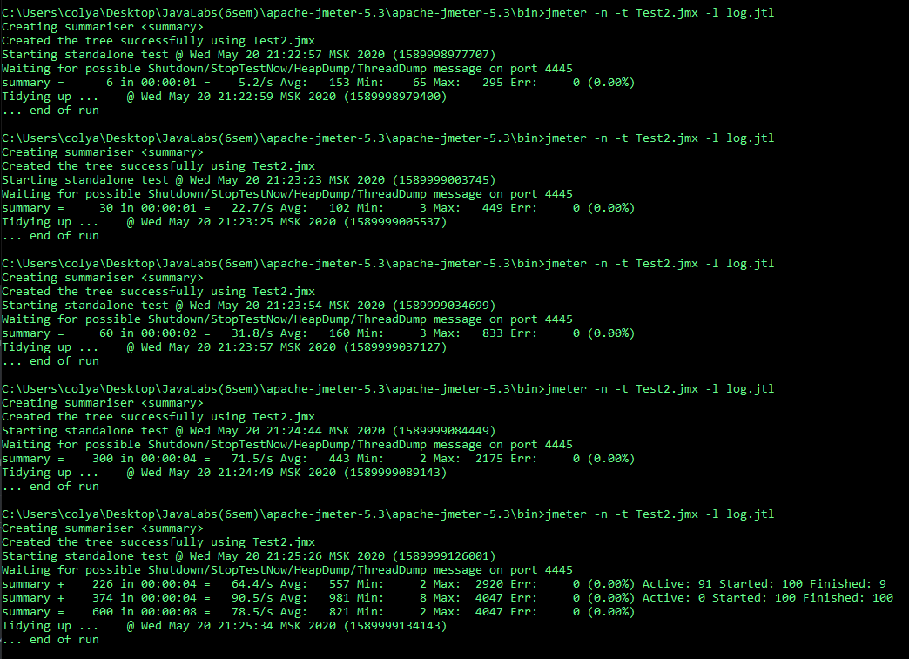

Рисунок 16. Отчеты по тестированию сценария при 1, 5, 10, 50, 100 пользователях.

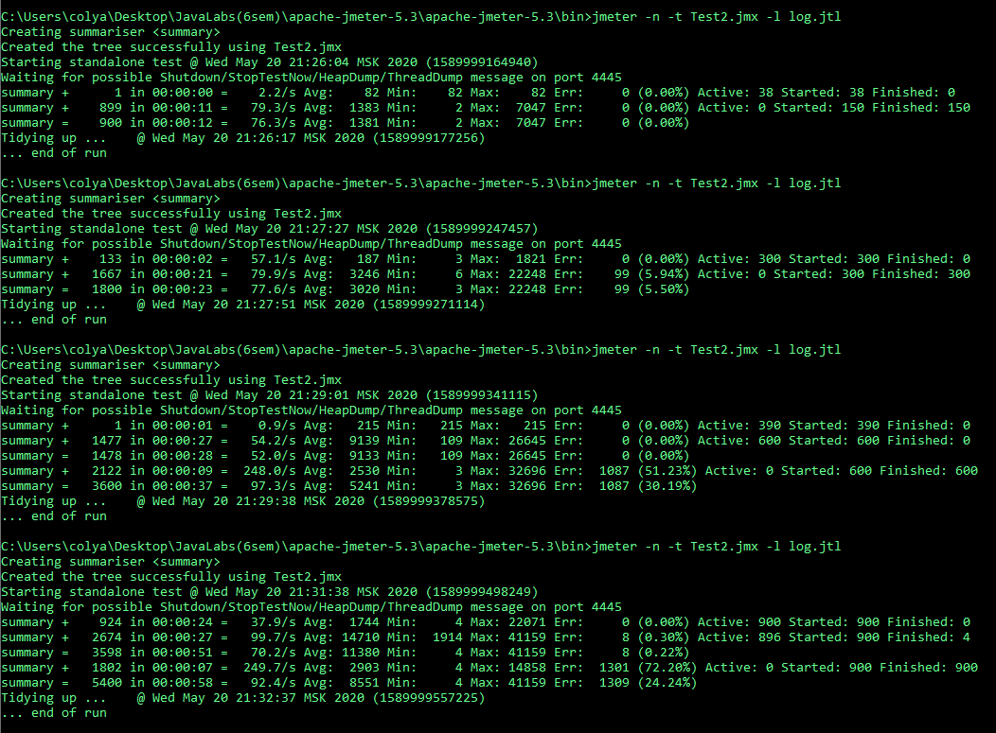

Рисунок 17. Отчеты по тестированию сценария при 150, 300, 600, 900 пользователях.

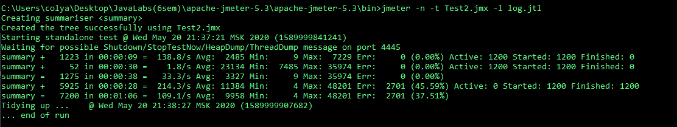

Рисунок 18. Отчет по тестированию сценария при 1200 пользователях.

Рисунок 20. График среднего времени выполнения одного запроса сценария.

Рисунок 21 График процента ошибок в запросах сценария.

Анализируя данные графики можно заметить, что приложение начинает выдавать ошибки и серьезно замедляться в производительности со 150-200 пользователей. И при нагрузке свыше 1000 пользователей совсем не может обеспечивать быстрое и правильное выполнение тестируемого сценария.

Исходя из результатов тестирования, можно сделать вывод о том, что разработанная система работает удовлетворительно, так как на этапе планирования была поставлена задача выдержать нагрузку 100 пользователей.

Ссылка на репозиторий с файлом тестового сценария: <https://github.com/seeyuointhespring/JavaLabs>

Ссылка на репозиторий тестируемого проекта: https://github.com/seeyuointhespring/BuyMyPoem

ВЫВОД

В ходе выполнения лабораторной работы были освоены принципы нагрузочного тестирования и освоено их применение для исследования производительности Java EE приложения.